**27 января - освобождение Освенцима**

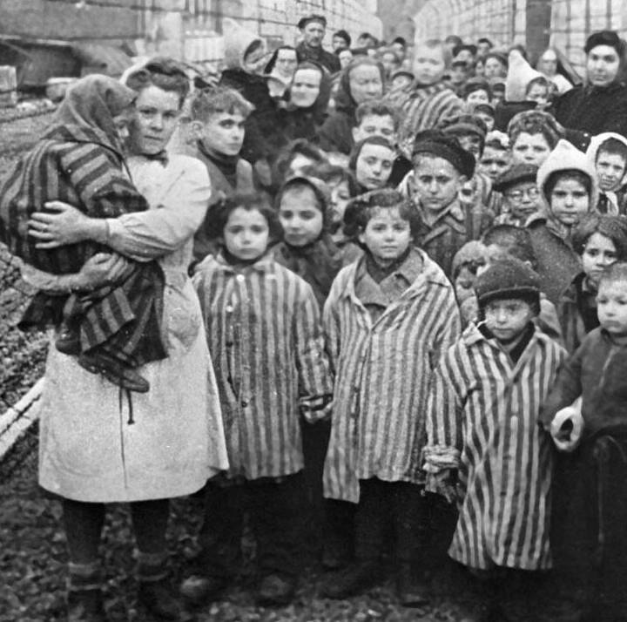

**27 января 1945 года Красная Армия освободила лагерь смерти Аушвиц (Освенцим). Это был крупнейший нацистский лагерь смерти, который стал одним из главных символов холокоста.**

Научный директор Российского военно-исторического общества **Михаил Мягков**отметил, что заслуга освобождения концлагеря Освенцим, где осуществлялся безостановочный конвейер смерти, принадлежит исключительно советским воинам и Красной Армии.

- *Никто, кроме Красной Армии, не смог бы освободить лагерь смерти Освенцим. Именно советским войскам принадлежит заслуга освобождения территории концлагеря. Неизвестно, что было бы сегодня с Польшей, если бы оккупация продолжилась. Возможно, там по-прежнему были бы нацисты,*- сказал **Михаил Мягков**.

В период оккупации в Польше было шесть лагерей смерти: Освенцим, Треблинка, Белжец, Собибор, Хелмно и Майданек. Были и многие другие лагеря, которые освобождала Красная Армия.

*- Вся оккупированная территория Польши была буквально усеяна германскими концлагерями и лагерями смерти, где проводилось тотальное уничтожение еврейского населения, польской интеллигенции, советских военнопленных, советских мирных жителей*, - отметил **Михаил Мягков**.

Польша во время войны потеряла 6 миллионов человек, в том числе практически все еврейское население было уничтожено во время немецкой оккупации.

- *Человек, попадавший в один из них, жил совсем недолго, порой, всего несколько часов. Таким лагерем и был Освенцим, который немцы стали оборудовать в районе старинного города в начале 1940 года. В 1941 году его территория расширилась, и для строительства бараков и казарм для эсэсовцев были привлечены советские военнопленные, около 15 тысяч человек, которых вскоре после строительства уничтожили*, - подчеркнул **Михаил Мягков.**

Вся территория Польши была занята гитлеровцами в 1939 году, где был установлен жестокий оккупационный режим.

- *Поляки для немцев были те же самые унтерменшены-недочеловеки, как, собственно говоря, русские, украинцы, белорусы. По генеральному плану "Ост", который разрабатывался в ведомстве главного эсэсовца Германии Генриха Гиммлера, на территории Польши должно было остаться не более 4 миллионов человек в качестве рабов, которые должны были обслуживать интересы германских колонистов*, - рассказал научный директор РВИО.

В соответствии с генеральным планом "Ост" поляки, русские, украинцы, белорусы подлежали уничтожению путем голода и физического устранения, что немцы и начали исполнять в годы Второй мировой войны. В ходе политики окончательного решения еврейского вопроса в Освенцим эшелонами свозили еврейское население со всей Европы, но прежде всего из Польши, Советского Союза и с других оккупированных Германией стран.

- *Только после войны удалось обнаружить, что в день в Освенциме уничтожалось в среднем до 5 тысяч человек. Приезжал эшелон из нескольких десятков вагонов, четыре пятых из них сразу отправлялись в газовые камеры. После умерщвления в них тела отправлялись в крематорий, после сжигания пепел сбрасывали в водоем либо использовались в качестве удобрения для сельскохозяйственных полей*, - отметил **Михаил Мягков**.

По его словам, немцы, как нация техническая, педантичная, развитая, считали, что любой лагерь, в том числе концентрационный, должен приносить доход. Они посчитали, что смерть каждого заключенного в лагере смерти приносит доход в казну Третьего Рейха - 1450 марок.

- *С заключенных снимали одежду, снимали все драгоценности, отбирали деньги, вырывали золотые зубы. Есть данные, что в день нацисты иногда собирали с заключенных до 12 килограммов золота. Это обручальные кольца, драгоценности, золотые зубы. Шли в доход казны волосы, которые сбривали с заключенных для подушек, для матрасов, одеял. Когда наши войска освобождали лагерь немцев, там было обнаружено более миллиона мужских и женских костюмов, несколько десятков тысяч детских ботиночек*, - сказал **Михаил Мягков**.

В лагере Освенцим действовал так называемый «доктор смерть» Йозеф Менгеле. Там он был назначен главным врачом и проводил варварские античеловеческие эксперименты над заключенными.

- *Германским летчикам Люфтваффе необходимо было узнать, сколько человек продержится, если упадет в холодную воду в океане. И, соответственно, чтобы это узнать, заключенного бросали в холодную воду и смотрели, сколько он продержится, пока не умрет. Или, допустим, испытывали на узниках герметическую камеру при отсутствии давления. Менгеле проводил также эксперименты с глазами, заливая химические растворы в глаза детей, чтобы сделать арийские глаза голубые. Экспериментировал над близнецами и прочее. Несколько десятков тысяч, как сегодня подсчитывают историки, было умерщвлено только одним вот этим Менгеле*, - отметил **Михаил Мягков**.

Менгеле, сменив имя, сумел убежать в Южную Америку и, по некоторым данным, погиб, когда купался в море в Атлантическом океане. Многие бывшие каратели сумели избежать возмездия, переметнувшись в Канаду, Америку и Латинские страны. Так, известен случай с украинским националистом Иваном Демьянюком, который был охранником в лагере смерти и тоже избежал наказания.

- *Только в конце его жизни случайно обнаружили, кем он был в молодости. Хотели организовать судебный процесс, шли длительные проволочки, и его не выдавали Советскому Союзу, потом России. В конце концов он умер в теплой постели, не дождавшись приговора. Таких было десятки, а может, и сотни. Основную массу охранников составляли украинские коллаборационисты, которых специально дрессировали как охранных собак в местечке Травники. И возможно, что и сегодня некоторые охранники еще живы, которые издевались и убивали заключенных*, - подчеркнул **Михаил Мягков**.

Освенцим освобождал 1-й Украинский фронт маршала СССР **Ивана Конева** в ходе стремительной Висло-Одерской операции. Перед глазами советских воинов предстала страшная картина зверств со стороны гитлеровских карателей.

- *К лагерю вышли сразу две наших армии. Это 59-я и 60-я армии 1-го Украинского фронта. Непосредственно этот лагерь освобождали наши 100-я, 107-я и 286-я стрелковые дивизии. Бои продолжались достаточно длительное время, много часов. И есть данные, что потери Красной Армии при освобождении от Освенцима составили до 300 человек убитых. Немцы отчаянно защищались. Вошедшие в лагерь наши солдаты увидели горы убитых людей. Ранее они видели лагеря для советских военнопленных, сожженные деревни, города, но даже у них волосы вставали дыбом от ужаса. Это, конечно, была страшная картина*, - сказал **Михаил Мягков**.

Несколько лет назад Владимира Зеленского пригласили на годовщину освобождения Освенцима. В ходе памятных мероприятий Президент Украины заявил, что концлагерь освободили украинцы.

- *Почему? Потому что 1-й Украинский фронт наступал. Потому что лагерь освобождала, в том числе 100-я стрелковая дивизия, которая получила почетное наименование "Львовская". Львовяне, украинцы освобождали. Европейская аудитория аплодировала Зеленскому. Это сопряжено было с тем же трендом, что не было освобождения Польши, а была новая оккупация, и, мол, без западных союзников никакого освобождения Европы бы не было*, - подчеркнул **Михаил Мягков**.

На самом деле 1-й Украинский фронт получил свое название потому, что освобождал Советскую Украину, равно как 2-й, 3-й, 4-й Украинский фронт. При этом 1-й Украинский фронт был переформирован из Воронежского фронта в начале 44-го года, а 100-я стрелковая Львовская дивизия получила это почетное наименование за то, что освобождала Львов, но сформирована она была в Вологодской области.

В нашей стране готовы к тому, что такие провокации будут производиться и в будущем, на волне тренда на русофобию.

- *Изменить это каким-то образом возможно только победив в СВО. Россия - великая держава, которая не потерпит надругательства над своей историей. А историкам в Польше остается сказать, что они сегодня, по сути дела, те же самые вурдалаки, которые попирают свою историю и нашу общую память*, - резюмировал **Михаил Мягков**.

Отметим, что в Аушвице с 1941 по 1945 год погибли около 1,4 миллиона человек, из которых около 1,1 миллиона евреи. В 1947 году на месте бывшего нацистского концлагеря был создан музей. В 1979 году он был включен в список всемирного наследия ЮНЕСКО.

По материалам [официального сайта Российского военно-исторического общества](https://rvio.histrf.ru/activities/news/80-let-so-dnya-osvobozhdeniya-osvencima).